ADI SOYADI: Tarih:
NO: Öğretmen:

Sindirimde Görevli Yapı ve Organlarım

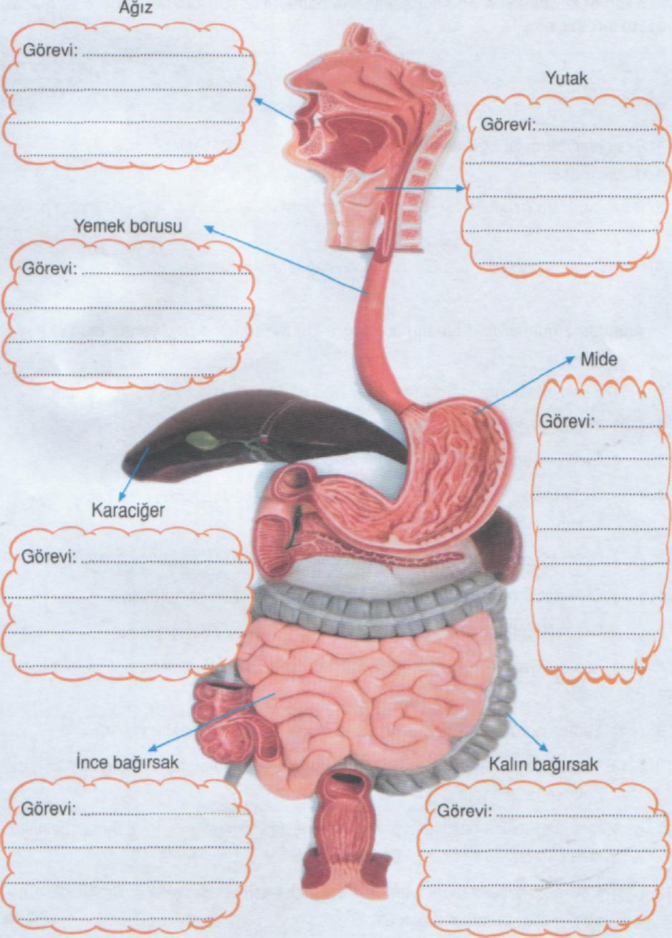

Aşağıdaki cümleleri anlamlı şekilde tamamlamak için noktalı yerlere yazılacak sözcükleri seçelim.
İnce – salgılar – kan – sindirim organları

- Besinlerin parçalanarak kana geçmesini sağlar.
- Besinler vücutta yoluyla taşınır.
- Besinler, kana geçebilmesi için vücutta birtakım tarafından parçalanır.
- Besinler mideden sonra bağırsaklara geçer.

Aşağıda cümlelerdeki anlatımlar doğru ise ayraç içine (D), yanlış ise (Y) koyalım.
- ( ) Besinleri koparıp parçalama, çiğneme ve öğütme işlerini dişlerimiz yapar.
- ( ) Tükrük bezleri tükrük salgılayarak besinleri ıslatıp yumuşatır.
- ( ) Besinler, ağızda çiğnenirken kendiliğinden yer değiştirir.
- ( ) Dişlerimizle fındık, ceviz gibi sert kabuklu yiyecekleri kırmak diş sağlığımızı bozar.
- ( ) Çok sıcak ve soğuk yiyecek ve içecekler içmeliyiz.
- ( ) Diş sağlığımızı koruyabilmek için beslenmeye özen göstermeliyiz.
- ( ) Diş sağlığımıza temizliğin ve düzenli kontrolün bir etkisi yoktur.
- ( ) Yutak, yiyecek ve içeceklerin soluk borusuna değil yemek borusuna gitmesini sağlar.
9. ( ) Yemek borusu yutaktan gelen besinleri ve suyu bağırsaklara iletir.
10. ( ) Mide, yiyecekleri mide suyu ile iyice karıştırarak bulamaç hâline getirir ve ince
bağırsağa gönderir.
11. ( ) İnce bağırsakta besinlerin parçalanma işlemi tamamlanır. Parçalanan besinler
ince bağırsakta emilerek kana geçer.
12. ( ) Emilmesi tamamlanamayan bazı maddeler kalın bağırsakta emilir. Sindirilemeyen artıklar buradan dışarı atılır.

